



计算机操作系统

作业

学生姓名 朱宸扬

学 号 202183760012

学 院 计算机,网络空间安全学院

专 业 信息安全(奇)

指导教师 赵晓平

**二Ｏ二三 年 十二 月 一 日**

1. **关于进程的几大问题**

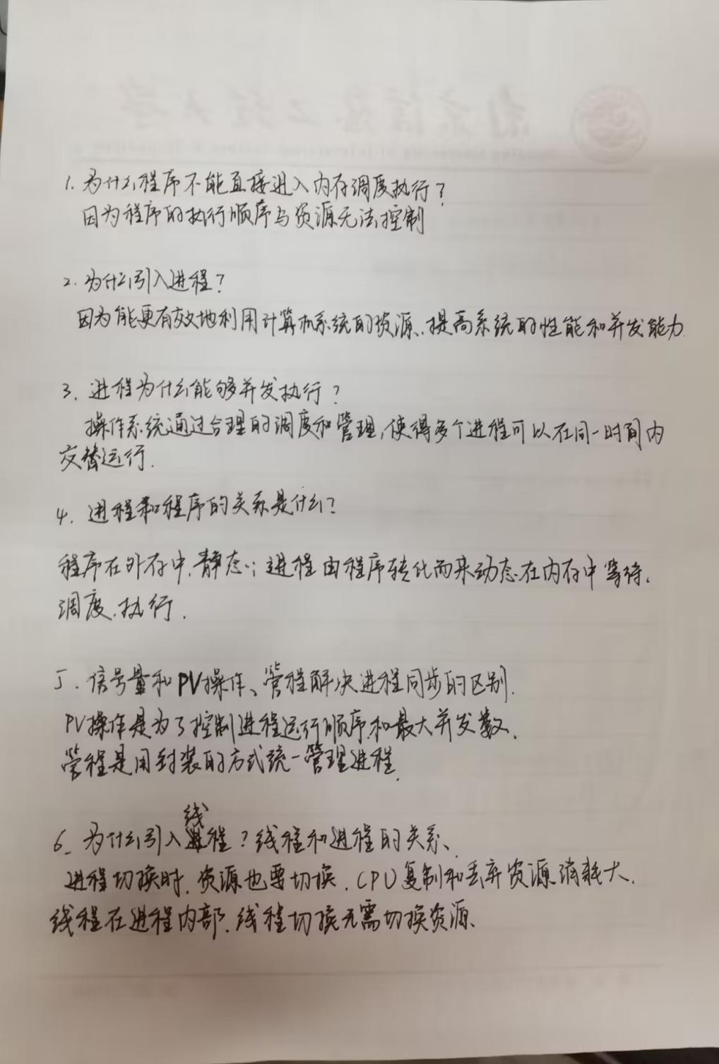

1. **苹果橘子问题**

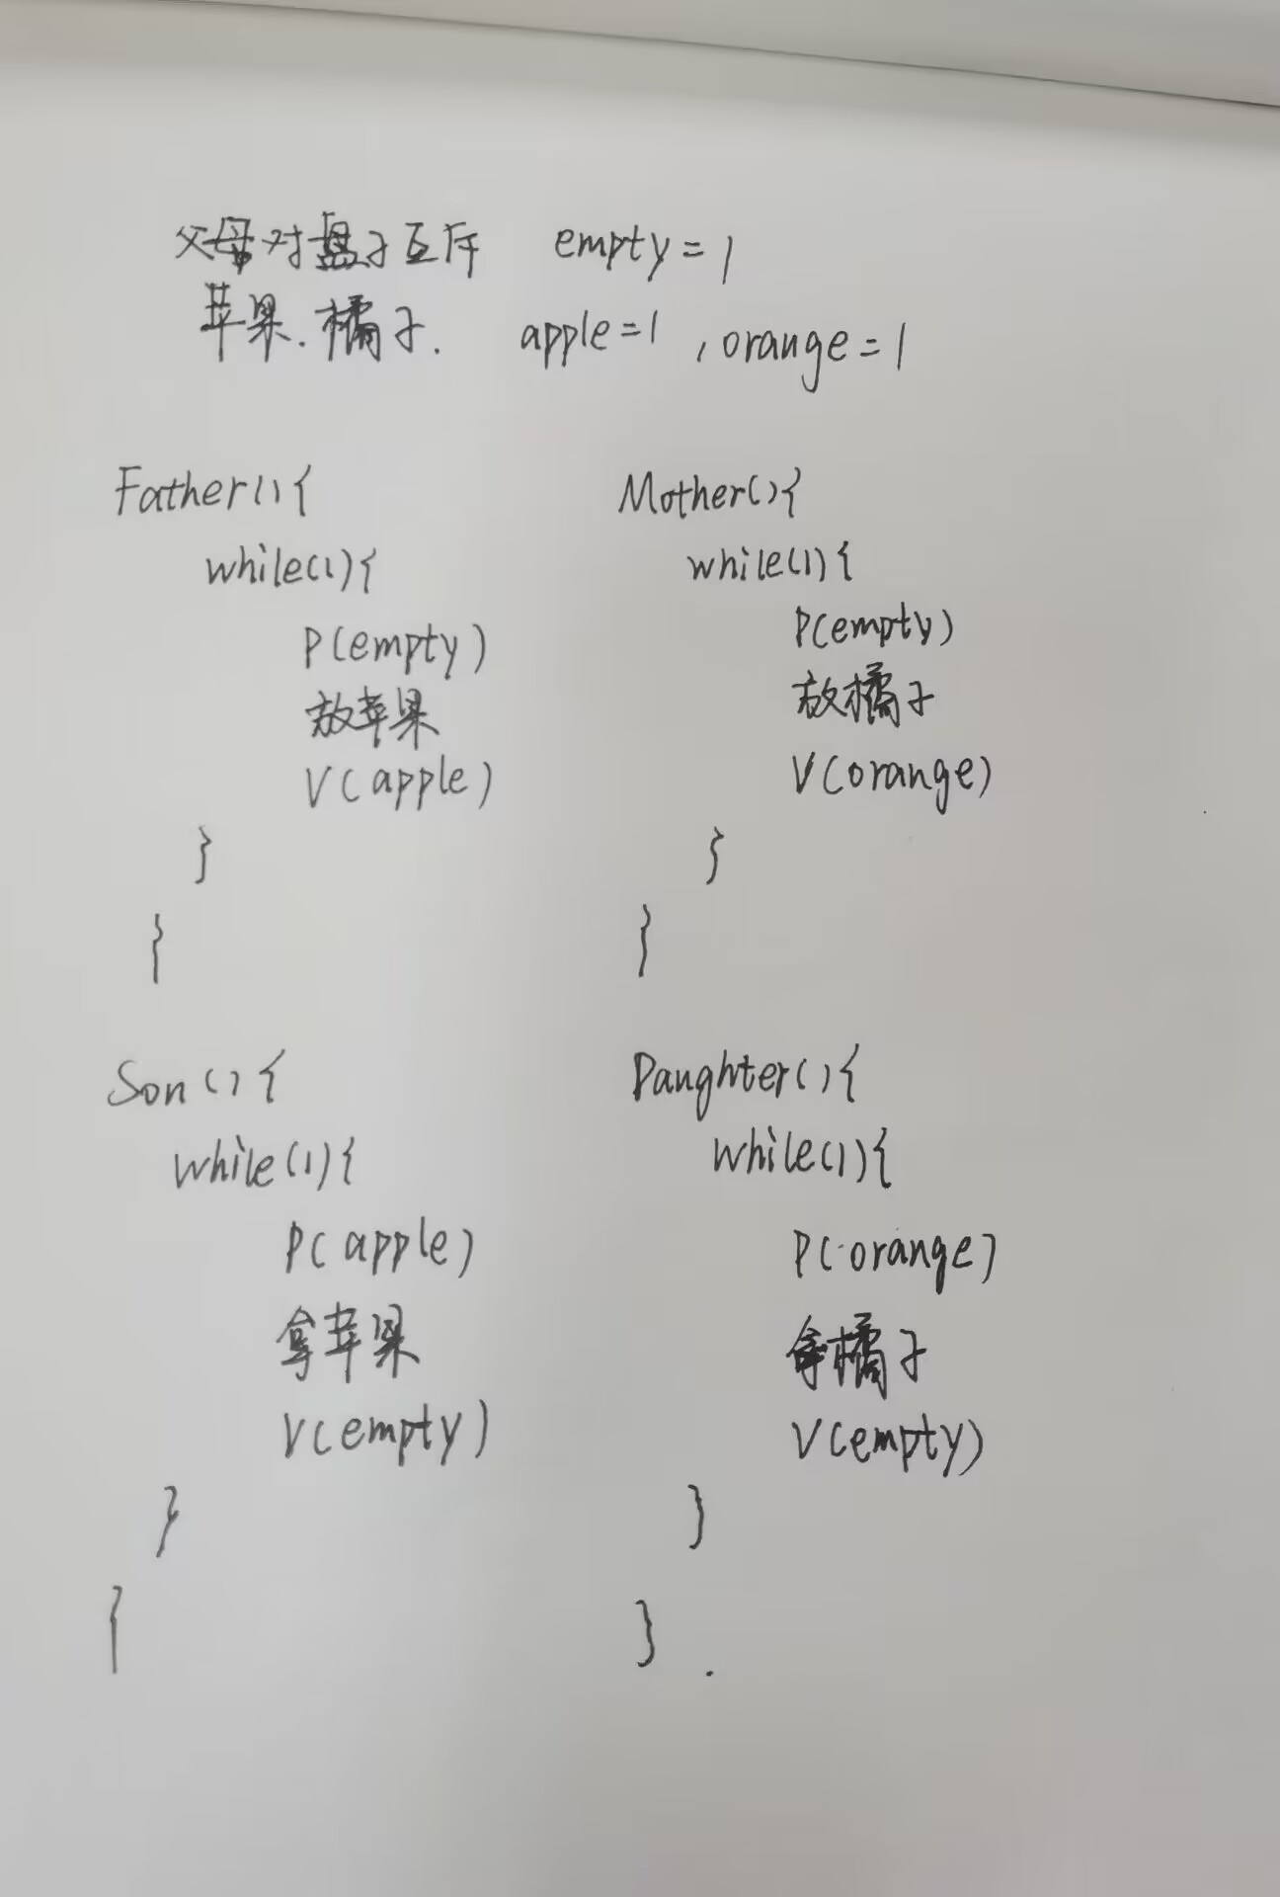

1. **FCFS，SJF，HRRF**

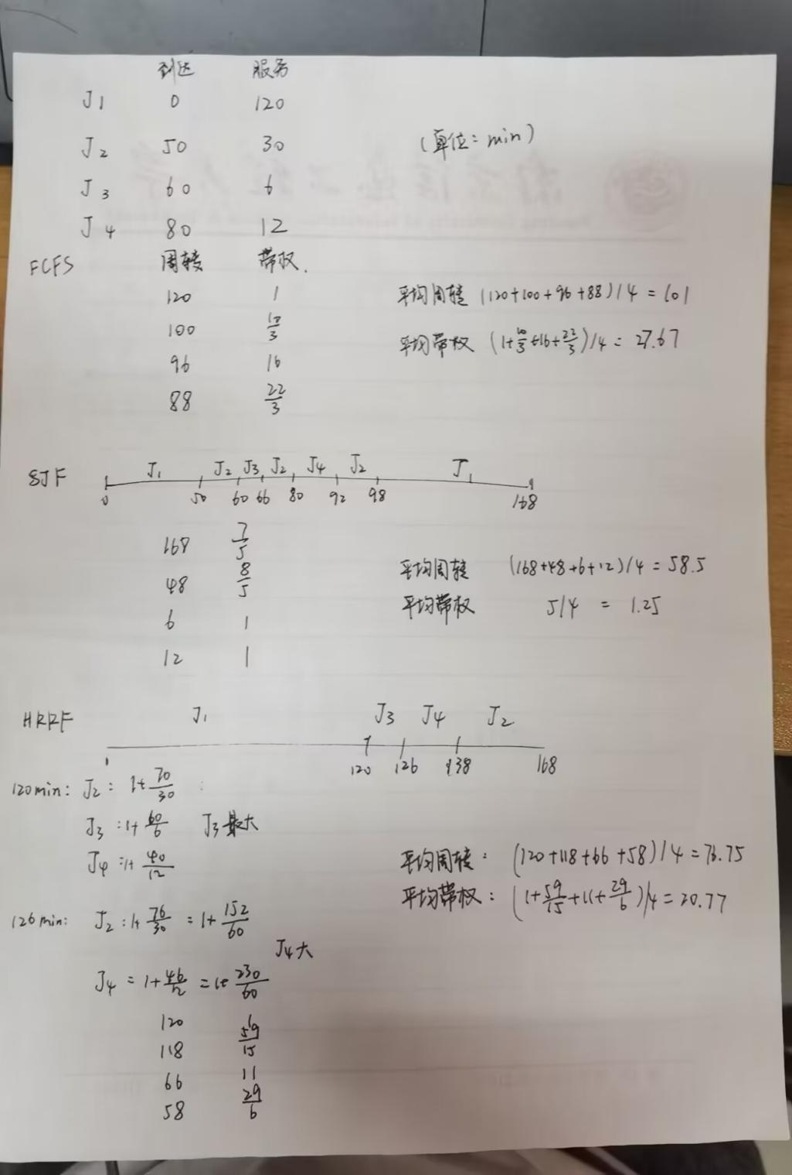

**4.逻辑地址，物理地址转换**

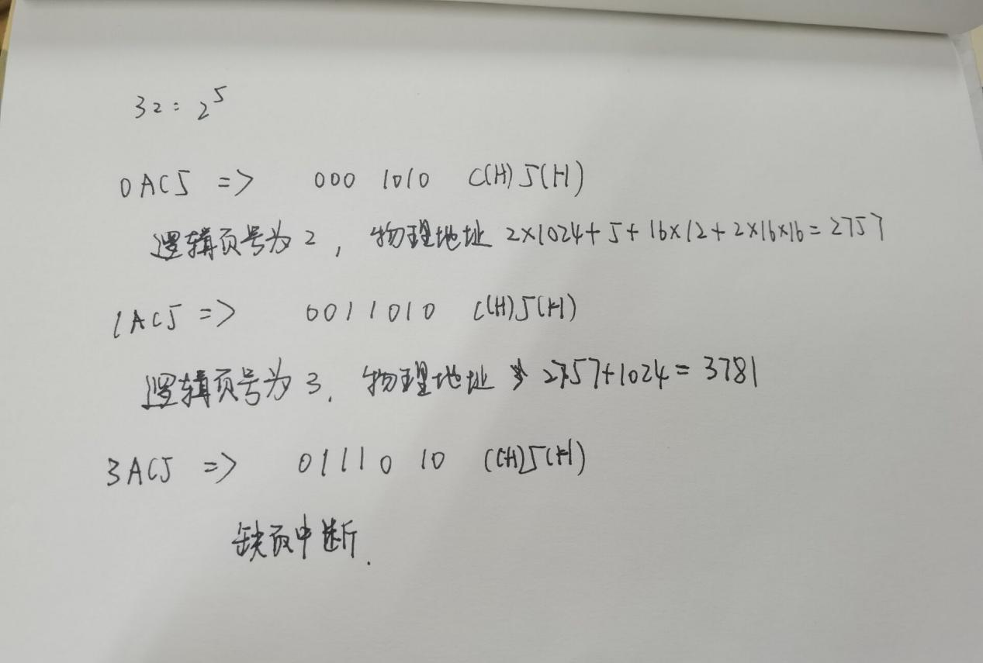

**5.clock置换算法案例分析**

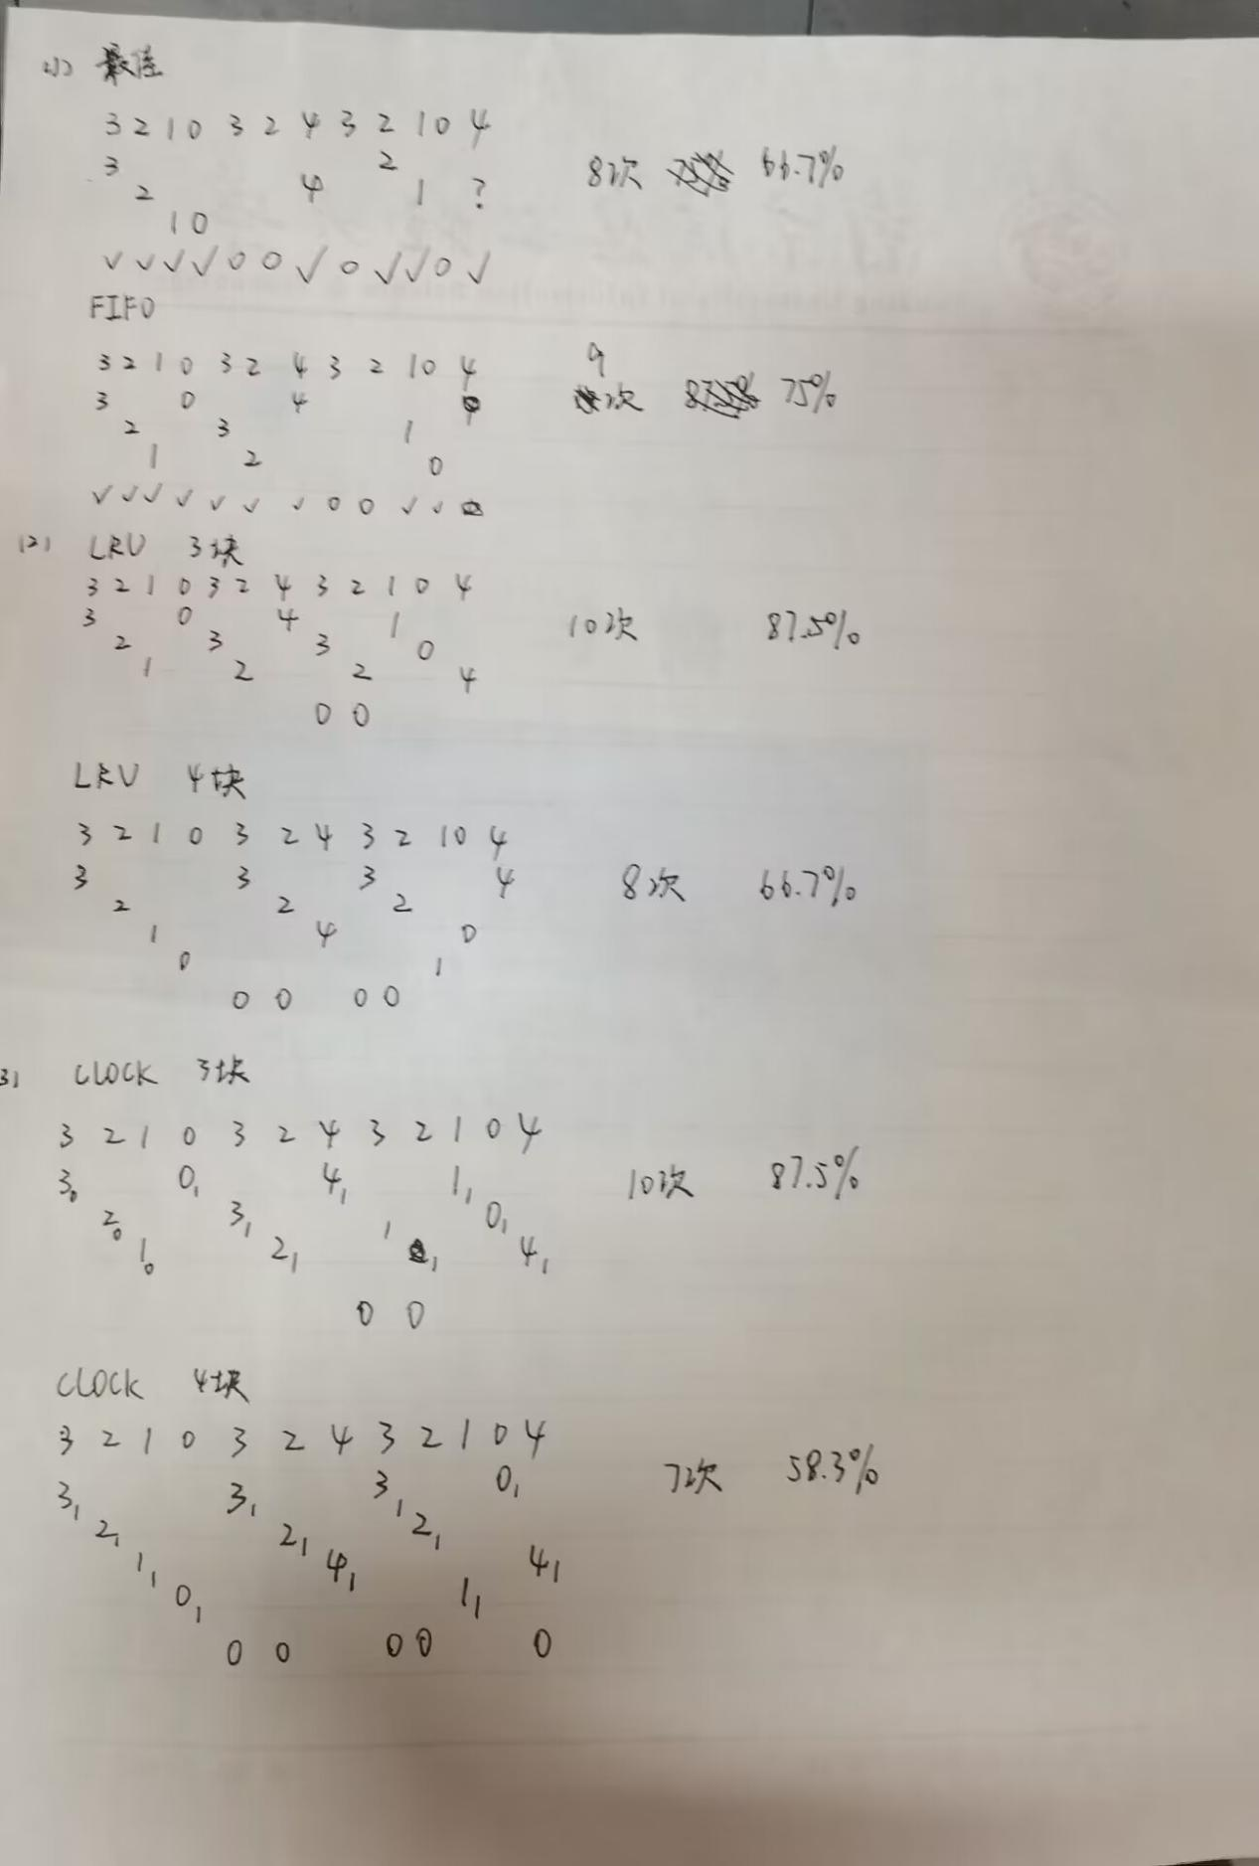

**要求：**